04/2018

str. | Termíny nejbližších akcí
 | 17.10.18 | Bílá pastelka 2018
7 | 01.11.18 | Volební Oblastní shromáždění
8 | 06.12.18 | Diskusní klub u kávy
9 | 06.12.18 | Beskydské divadlo v NJ – hra Titanic (F. Blažek a M. Vladyka)

Obsah

02 - Beskydské muzeum
a zámek ve F-M
04 – Rozloučení s létem
05 - DUN v Kuníně
06 - Beseda s Ondřejem
Zmeškalem
07 - Volební Oblastní
shromáždění
08 - Diskusní klub u kávy
09 - Beskydské divadlo NJ
11 - Aktiv Klub SONS
13 - Trénink paměti
13 - Tyfloservis – změna
adresy
13 - Právní poradna

Milí přátelé,
na začátku podzimu po silné větrné bouři a prozatím velmi teplém babím létě bychom vás rádi informovali o akcích a událostech, které pro vás připravujeme.

Co se událo

Beskydské muzeum a zámek v F-M
Ve čtvrtek 23. srpna jsme se za slunečného a velmi teplého počasí vydali do Frýdku – Místku. V Beskydském muzeu jsme měli zajištěnou komentovanou prohlídku výstavy Historie hudebních automatů - od orchestrionu po rádio a Kočárky aneb kdo se nevozil, jako by nebyl.
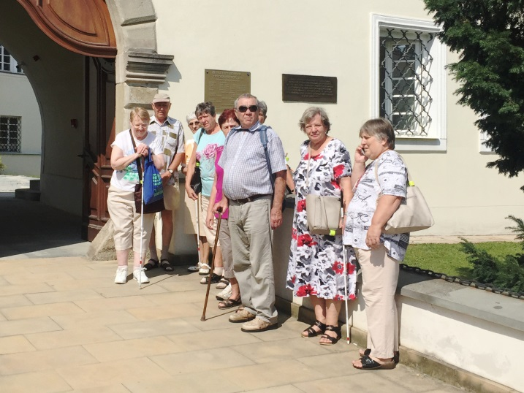
Tentokrát jsme se sešli v hojnějším počtu a v našich řadách přivítali nové členy naší odbočky a jejich doprovod. Do Frýdku jsme dorazili autobusem z Nového Jičína a k zámku jsme se přesunuli MHD. Slečna v muzeu byla překvapená, když jsme po ni chtěli slíbený komentář k výstavě. Přesto se pokusila nám o jednotlivých exponátech podat alespoň základní informace. Prohlédli a poslechli jsme si orchestrion, zkusili jsme si zahrát na flašinet. K vidění byly různé druhy gramofonů s troubou i bez ní, kufříkové i skříňové, desky papírové i vinylové. V další místnosti pak byla vystavena rádia od těch nejstarších, se zabudovanou televizí, přes magnetofonové přehrávače, po kazetové přehrávače, walkmany až po CD a MP3 přehrávače. Napříč generacemi jsme se setkali s námi velmi dobře známými předměty z dětství a mládí.
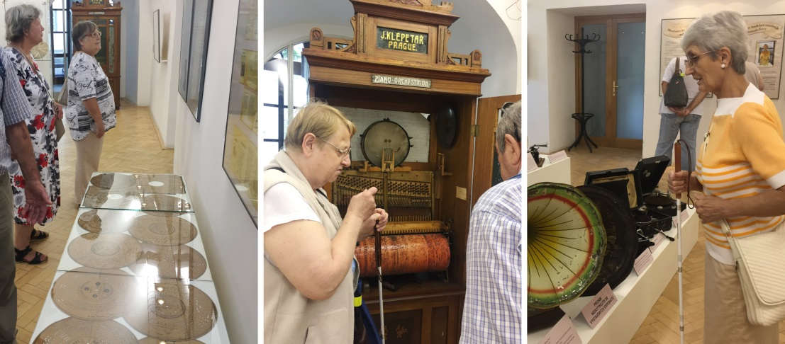
Prohlídka pokračovala expozicí kočárků. Od nejstarších až po nejnovější, prosté i luxusní. K vidění byly také kočárky pro panenky, houpací koně a sáňky.
Jako kompenzaci chybějícího výkladu u výstav se nám podařilo vyjednat mimořádnou soukromou prohlídku expozice zámku. Prošli jsme rytířským sálem s 35 erby slezské šlechty a zámecké interiéry instalované v reprezentačních prostorách zámku. Vybrané exponáty jsme si mohli i osahat. Interiéry zámku jsou opravdu krásné a všem, kdo s námi nebyli, návštěvu zámku vřele doporučujeme. Po prohlídce zámku jsme si tradičně zašli na dobrý oběd a poté se vydali k domovu.

Rozloučení s létem
Ve čtvrtek 20. září jsme se sešli, abychom se již tradičně rozloučili s létem. Tentokrát jsme kvůli hojné účasti využili prostory klubu seniorů nedaleko naší odbočky.
Tentokrát naše setkání přišel obohatit spoustou cenných informací, rad a tipů pan poručík Mgr. Petr Směták. Pod záštitou Moravskoslezského kraje vznikl projekt Černá kronika, aneb ze soudních síní, který si klade za cíl připomenout nám, že ne všichni lidé kolem nás mají dobré úmysly a tak působit preventivně v řadách těch, kteří vyšší mírou důvěřivosti, neznalosti právních úkonů bývají častějším terčem pachatelů kriminální činnosti.
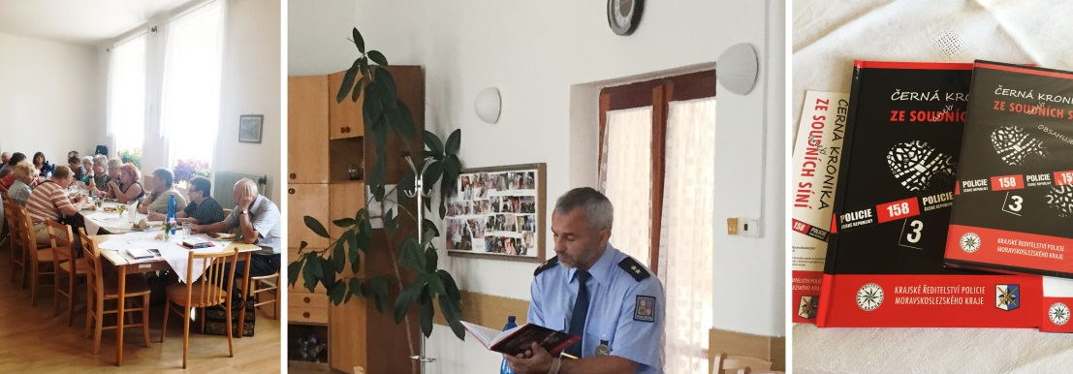
Pan Směták nám přinesl stejnojmennou knihu plnou povídek založených na skutečných událostech. Každý z účastníků dostal jeden výtisk knihy, brožurku, záložku a CD s audiozáznamem knihy, což většina z nás velmi ocenila.
Poté, co nám pan poručík přečetl jednu z povídek, rozproudila se velmi zajímavá diskuse plná otázek a odpovědí, rad, tipů a návodů na co si dávat pozor, jak řešit různé kritické situace apod. Protože vás beseda velmi zaujala, připravujeme pro následující rok další návaznou besedu na téma jak se ochránit před nekalou kriminální činností v běžném životě. Spoluprací s Policií České republiky tak navazujeme na spolupráci se Sdružením ochrany spotřebitelů a již uskutečněné besedy.
Pro zájemce, kteří neměli možnost se besedy zúčastnit, máme u nás na odbočce k dispozici ještě několik knih i CD. Pokud máte zájem, přijďte si je vyzvednout.

DUN v Kuníně
Ve čtvrtek 27. září 2018 se v kostele Povýšení svatého kříže v Kuníně uskutečnil závěrečný koncert festivalu s Radkem Žaludem a Filipem Moravcem. Téměř plným kostelem zněly barokní a duchovní písně a přítomní představitelé kostela, zámku a floristé poděkovali SONS za uskutečnění krásného koncertu. Tento byl rovněž věnován hraběnce Marii Walburze z Truchsess-Waldburg-Zeilu a jejím růžím, které v tento den zaplnily celý zámek. Koncertu předcházela mše za všechny nevidomé a tento den byl důstojnou tečkou za letošním ročníkem festivalu DUN. Velké poděkování za jeho organizaci patří dvojici Marie Miziová – Martin Hyvnar, kteří akci výborně zpropagovali a mají velký podíl na kvalitě koncertu a jeho vysoké návštěvnosti.

Diskusní klub u kávy s O. Zmeškalem
Ve čtvrtek 4. října jsme se sešli na pravidelném klubovém setkání u kávy. Tentokrát jsme měli velmi zajímavého hosta, nevidomého sportovce Ondřeje Zmeškala. Podělil se s námi o své sportovní úspěchy a zážitky z maratonu na Velké čínské zdi, pobytu v Pekingu, extrémního závodu Železný muž v Regensburgu a přeběhu České republiky. Vyprávěl nám, jak oslepl, jak se s tím vyrovnával a jaký smysl svého života našel ve sportu a v pomoci druhým, pro které běhá, draží své medaile a motivuje svým životním příběhem bojovat a nevzdávat se. Beseda proběhla také pro veřejnost večer v Městské knihovně v Novém Jičíně.
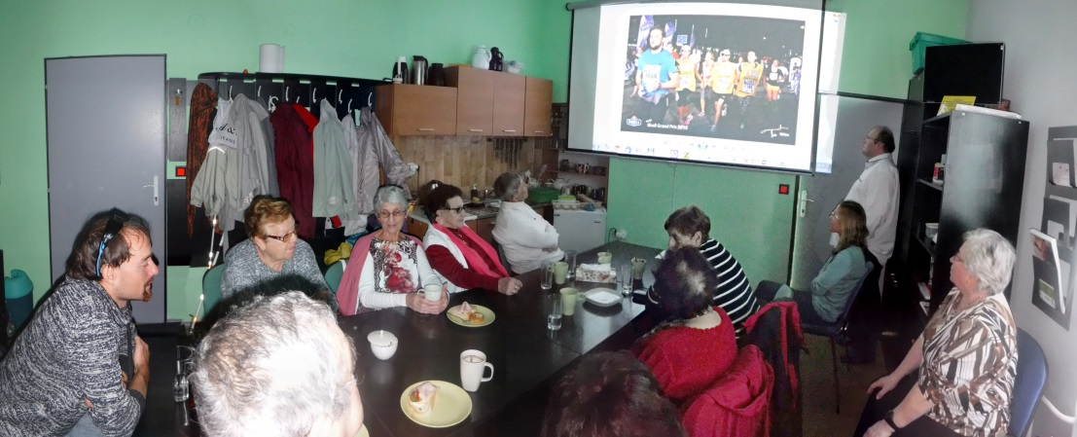

Pozvánky

Volební Oblastní shromáždění
Připomínáme listopadové Oblastní shromáždění, na kterém budeme volit novou Oblastní radu. Z toho důvodu potřebujeme vysokou účast, jinak budeme muset shromáždění opakovat, kvůli usnášeníschopnosti.
KDY: 1. listopadu od 14:00 hodin (čtvrtek)
KDE: Centrum pro zdravotně postižené
Sokolovská 617/9, 741 01 Nový Jičín
CENA: ZDARMA
PŘIHLÁŠENÍ: do 29. října (pondělí)
- NUTNÉ - kvůli zajištění občerstvení
- novyjicin-odbocka@sons.cz
- 775 086 748 (H. Petrová)
Program shromáždění:
- Informace o činnosti a hospodaření odbočky
- Volba oblastní rady na další čtyřleté období
- Informace o aktivitách připravovaných do konce roku
- Prezentace nového tlačítkového telefonu s hlasovým výstupem – P. Benda ze společnosti Spektra, v.d.n.
- Ostatní a diskuse
Pro všechny zúčastněné bude zajištěno občerstvení.
Těšíme se na Vás Martin, Hanka a Petr

Diskusní klub u kávy
KDY: 6. prosince od 14:00 hodin (čtvrtek)
KDE: Klubovna SONS v Novém Jičíně
Sokolovská 617/9, 741 01 Nový Jičín
CENA: Dobrovolný příspěvek
PŘIHLÁŠENÍ: do 3. prosince (pondělí)
- NUTNÉ – kvůli občerstvení
- novyjicin-odbocka@sons.cz
- 775 086 748 (H. Petrová)
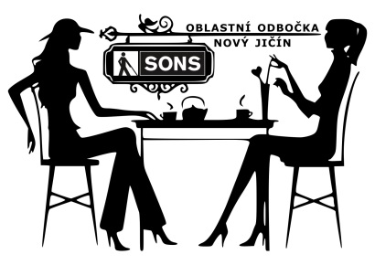
Tentokrát za námi přijde sociální pracovnice z Centra pro zdravotně postižené a občanské poradny v Novém Jičíně a upřesní nám, na jaké dávky od státu mají nárok osoby se zdravotním postižením a představí nám sociální služby poskytované touto organizací.
Těšíme se na Vás Martin, Hanka a Petr

Beskydské divadlo v Novém Jičíně
Pojďte s námi do divadla na Titanic. V mnoha rolích hrají: FILIP BLAŽEK a MIROSLAV VLADYKA
KDY: 6. prosince od 19:00 hodin (čtvrtek)
KDE: Beskydské divadlo,
Divadelní 873/5, 741 01 Nový Jičín
CENA: 350,- Kč vstupné do divadla
175,- Kč ZTP, ZTP/P, doprovod
PŘIHLÁŠENÍ: do 19. října do 12:00 (pátek)
- NUTNÉ - kvůli rezervaci sedadel a nahlášení průkazu zdravotního postižení
- novyjicin-odbocka@sons.cz
- 775 086 748 (H. Petrová)
Vtipná parodie pro dva komiky v mnoha úlohách. Naprosto výjimečné příležitosti pro výjimečné herce nabízí s velkým nadhledem, ale i se spoustou hlubších témat podaná rekonstrukce potopení nejslavnější lodi světa. Text Johna Fiskeho slavil úspěch už u sousedů na Slovensku, kam ho přivedl jeho velký fanoušek Milan Lasica.
Gigantická slavná loď, známé události jejího zániku, událost století, velký příběh, stovky a stovky osudů, ledovec, šťastné i nešťastné konce – to všechno nám v této komedii zahrají jen dva herci. Na co potřeboval Hollywood davy statistů a výpravné dekorace, dokážou zvládnout dva čeští mořeplavci s využitím základních divadelních technik imaginace, představivosti a pochopitelně zázraku.
Budete svědky detailní rekonstrukce osudu Titaniku a zároveň nových překvapivých odhalení, která snad trochu poopraví známou legendu. Na tomto výletu nebudete jen pasivním publikem, a jak to všechno přežijete, je jen na vás. Koneckonců, každý má svůj Titanik!
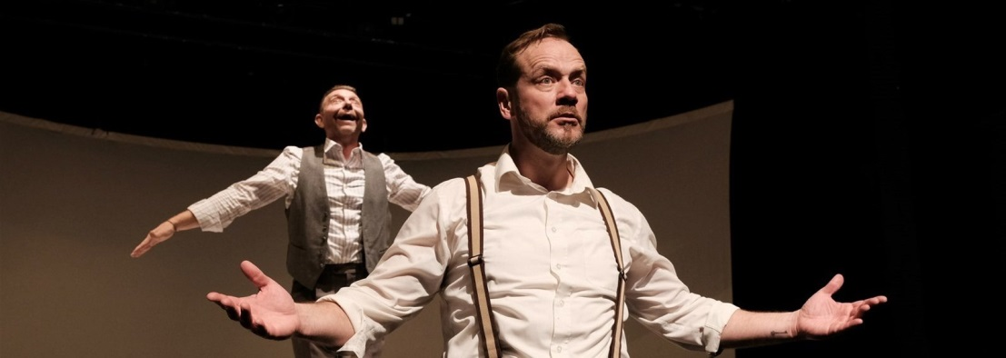
Představení je skvělou příležitostí pro sehranou dvojici komiků, kteří spolu dokážou vytvářet překvapivé situace a pointy a nebojí se tu a tam oslovit také publikum.
Těšíme se na Vás Martin, Hanka a Petr

Zajímavosti

Aktiv Klub SONS
V rámci zapsaného spolku SONS vzniká zcela nový formát pro zrakově postižené s názvem Aktiv klub. Je určen všem lidem, kteří se cítí být mladí nejen tělem ale především duchem. Každý člověk, který se chce vydat za hranice všedních dnů, v něm najde své místo. Činnost klubu se dá shrnout do několika otevřených okruhů:
Cestování
Jednoznačný rámec aktivit, který ovšem nechceme pojmout čistě jako cestování v pravém slova smyslu. Rádi bychom jej přibližovali lidem formou konaného cestovatelského festivalu. Při pořádání pobytů se chceme vyhnout "klasickým" dovoleným, na které si mnozí dokáží zajet sami, a ozvláštnit je o nestandardní zážitky, které by zrakově handicapovaný jen stěží realizoval. Členům můžeme také nabídnout přidanou hodnotu spolupráce se spřízněnými organizacemi po celém světě.
Kultura
Tento rámec bude pojmut jako nabídka kulturních zážitků v několika odvětvích opět s přidanou hodnotou. Například zajišťování VIP vstupenek na koncerty kde lze běžně ZTP vstupenku zakoupit pouze do míst, která jsou vyhrazena pro vozíčkáře. Rovněž cestování na takovou akci je leckdy složité a mnoho zrakově postižených si na ni netroufne vydat, takže i cesta by se odehrála v režii Aktiv klubu. Jako bonus chceme nabídnout i vstup na backstage (zákulisí) těchto akcí a setkání se samotnými umělci.
Sport
Okruh, který se prolíná s cestováním a doplňuje ho o různé adrenalinové zážitky. Pod křídly Aktiv klubu je v plánu také pořádat soutěže v jízdě na tandemových kolech nebo cyklopobyt, a to i v zahraničí.
Vzdělávání
Tato oblast propojuje všechny předchozí rámce. Dá se jí cílit jak na vzdělávání samotných členů (zdravý životní styl), tak i veřejnosti kterou chceme více zapojovat do akcí, které budeme pořádat. Bude to přínosem pro dobrou a nosnou propagaci, která by měla přinášet nové partnery, sponzory, medializaci a podobně.
Nově vznikající aktiv klub bude rovněž prostředím pro setkávání mladší a střední generace zrakově postižených v jednotlivých krajích České republiky. Vznikne nová platforma pro budování kontaktů a taktéž možnost podílet se v rámci SONS na směrování aktivit spolku.
Zaujal Vás tento stručný výčet aktivit a chcete se stát členem? Potřebujete ještě více informací nebo jste jen jednoduše zvědaví? Pokud ano, pište prosím na Email: zeleznik@sons.cz

Trénink paměti pro zrakově postižené
Vyšla nová zvuková kniha Trénink paměti pro nevidomé a slabozraké Jany Vejsadové. Je zaměřena na trénink paměti a dalších poznávacích funkcí. Rozdělena do 18 lekcí, je určena především lidem se zrakovým znevýhodněním a koncipována tak, aby respektovala specifické potřeby v příjmu informací. Kniha je ke stažení v KTN ve formátu MP3. Pokud jste zaregistrovaní k půjčování knih na CD a nemáte možnost si knihu stáhnout z internetu, přijďte k nám a my vám pomůžeme se zaregistrovat na webu a knihu stáhnout na flash disk nebo vypálit na CD.

Tyfloservis – změna adresy
Tyfloservis, o.p.s. si Vás dovoluje informovat o změně adresy. Od 1. 8. 2018 působíme na Prokešově náměstí 634/5, 702 00 v Ostravě. E-maily i telefony zůstávají v platnosti beze změny.

Právní poradna

Veřejné zdravotní pojištění
Je tomu již poměrně dávno, kdy jsme v naší rubrice informovali o regulačním poplatku a limitu doplatků na léčiva nebo potraviny pro zvláštní lékařské účely, po jehož překročení jsou další doplatky pojištěncům ze zdravotního pojištění vraceny zpět. Od té doby došlo v zákoně o veřejném zdravotním pojištění (z. č. 48/1997 Sb., ve znění pozdějších předpisů), k několika (a můžeme říci, že z hlediska pojištěnců) pozitivním změnám. Proto si níže můžete přečíst, jaká je aktuální úprava těchto nástrojů.
Poplatek za pohotovostní lékařskou službu
Jistě si všichni vzpomenete, že v době ne příliš dávné existovaly regulační poplatky, které měly teoreticky sloužit jako nástroj odstrašující od zneužívání zdravotních služeb, v praxi sloužily spíše k přesunu dalších finančních prostředků do zdravotnictví, což bylo mnohými (zejména levicovými) politickými stranami soustavně kritizováno. V současné době zůstal v platnosti jediný regulační poplatek, a to za využití pohotovostní lékařské služby včetně pohotovosti zubní. Tento poplatek činí 90 Kč. Od poplatku jsou osvobozeny děti v dětských domovech nebo v jiných zařízeních ústavní péče, děti v péči pěstounů či poručníků. Dále pojištěnci v hmotné nouzi, kteří se prokáží potvrzením o pobírání dávky v hmotné nouzi ne starším třiceti dnů, pojištěnci v pobytových sociálních službách, kterým nezbývá po uhrazení poplatků za stravu a pobyt v těchto zařízeních více než 800 Kč; i tito pojištěnci musí doložit potvrzení ne starší třiceti dnů, vydá jim je poskytovatel sociálních služeb. Poplatek také neplatí ten, u něhož lékař pohotovostní služby shledá, že jeho zdravotní stav vyžaduje hospitalizaci.
Poskytovatel pohotovostní služby je povinen regulační poplatek vybírat, na žádost pojištěnce či jeho zákonného zástupce je povinen o jeho vybrání poskytnout doklad a poplatek využít na provoz či modernizaci zdravotnického zařízení.
Limity doplatků na léčiva nebo potraviny pro zvláštní lékařské účely
Pravidla pro vracení těchto doplatků upravuje § 16b zákona. Nejdříve se podívejme na to, co se do částky doplatku započítává.
Musí jít o lékařem předepsaná léčiva či potraviny pro zvláštní lékařské účely, částečně hrazené ze zdravotního pojištění. Rozhodně se tedy nejedná o léčiva, která si pacient hradí zcela sám, např. antikoncepci nebo léky na spaní.
Od 1. ledna 2018 se snížily limity, po jejichž překročení pojišťovny pacientům zaplacenou částku vracejí.
Výše limitů
Limit se počítá za kalendářní rok a činí:
- 5000 Kč u všech dále nevyjmenovaných pojištěnců,
- 1000 Kč u dětí do 18 let a osob od věku 65 do 69 let a
- 500 Kč u osob od 70 let věku.
Ale pozor - započitatelným doplatkem není celá částka, kterou pojištěnec v lékárně zaplatí. Bez ohledu na to, kolik zaplatíte, se do celkového limitu započítá jen částka odpovídající nejlevnějšímu léčivu či potravině pro zvláštní lékařské účely se stejnou účinnou látkou, stejnou cestou podání a v předepsaném množství, leč vypočteném dle nejlevnější varianty za množstevní jednotku. Platí však, že nejlevnější léčivo či potravina, podle níž se bude doplatek započítávat, musí být v aktuální dobu, kdy je lék vyzvedáván, dostupná na trhu. Pro ilustraci si uveďme příklad: Voltaren existuje i v lékové formě očních kapek, ale u nich se doplatek nebude porovnávat s tabletami, nýbrž s jinými očními kapkami obsahujícími diclofenac, neboť jde o (slovy zákona) jinou cestu podání. Na účtenkách vydávaných lékárnami proto mezi jinými položkami obvykle také naleznete údaj o výši doplatku započitatelného do limitu pro jeho vrácení. Pokud by účtenka takovou položku neobsahovala, máte právo o tento údaj lékárnu požádat. Mnohem důležitější však je, že lékárny mají (i bez Vaší žádosti) povinnost Vaší zdravotní pojišťovně výši započitatelného doplatku, který jste u nich zaplatili, sdělovat, a pojišťovny Vám pak do šedesáti dnů po uplynulém kalendářním čtvrtletí, kdy jste výše popsaný limit překročili, musí peníze vrátit. Pokud by váš přeplatek nečinil více než 50 Kč, vrátí vám jej pojišťovna nejpozději do šedesáti dnů po uplynutí kalendářního roku, tedy zhruba do začátku března roku následujícího. O vracení nadlimitních přeplatků není nutno pojišťovnu žádat.
U pojištěnců mladších 65 let se navíc do doplatku nezapočítávají léčiva určená k doplňkové či podpůrné léčbě, která jsou uvedena ve vyhlášce Ministerstva zdravotnictví č. 385/2007 Sb., ve znění pozdějších předpisů.
Lékař svému pacientovi předepíše Voltaren 50 mg, v tabletách. Jde o lék proti bolesti a zánětu, jehož účinnou látkou je diclofenac. Celková cena léku je 130 Kč za jedno balení, pojišťovna hradí 24 Kč, 106 Kč je tedy částka, kterou zaplatí pacient. Protože však účinná látka diclofenac je ve stejné lékové formě, tedy v tabletách, obsažena též v léku Diclofenac AL 50mg, který stojí 24 Kč (pojišťovna ho uhradí celý a pacient nedoplácí nic), započitatelný doplatek u Voltarenu je tedy 0 Kč, protože existuje léčivo se stejnou účinnou látkou ve stejné dávce s nulovým doplatkem. Pokud by nejlevnějším léčivem na trhu se shodnou cestou podání obsahujícím jako účinnou látku diclofenac byl lék, na který by pacient musel doplácet např. 20 Kč, pak by se do doplatku za Voltaren započítala právě tato částka.
Přepočet podle nejlevnějšího léčiva neplatí tehdy, pokud lékař výslovně na receptu uvede, že léčivo či potravinu není možné zaměnit, pak se bude započítávat skutečně zaplacený doplatek.
Pro určení výše limitu se vždy počítá ten kalendářní rok, v němž pojištěnec dosáhne uvedeného věku.
Platnost receptu a poukazu na zdravotní prostředek
V souvislosti s nákupy v lékárnách považuji za užitečné zrekapitulovat, jak je to s platností receptů na léčiva a poukazů na zdravotnické prostředky, celých či z části hrazených ze zdravotního pojištění.
- Nejkratší platnost má recept z pohotovostní lékařské služby, je třeba jej vyzvednout nejpozději do konce dne následujícího po jeho předepsání.
- Něco déle platí recept na antibiotika – 5 kalendář. dní.
- Většina ostatních receptů je platná 14 kalendář. dnů.
- Výjimku tvoří recepty pro opakované vyzvedávání léčiv, jejich platnost je 6 měsíců (neurčí-li lékař jinak, maximum onoho jinak činí jeden rok).
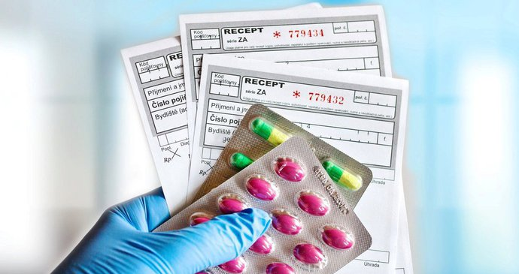
Jestliže přijdete do lékárny s platným lékařským předpisem, a v lékárně nemají k dispozici předepsaný počet balení, nebo jestliže jsou na receptu předepsány dva druhy léčivých přípravků, z nichž některý není k dispozici a ani nemůže být urychleně obstarán, vystaví lékárník na chybějící léčivý přípravek výpis z receptu. Na výpis se vztahuje stejné ustanovení o době platnosti, tedy od vystavení výpisu vám prakticky běží nová lhůta.
Poukazy na zdravotnické prostředky (tedy např. na některé optické pomůcky a na bílé hole) platí 90 dnů od jejich vystavení.

Naši činnost v roce 2018 podpořily
Moravskoslezký kraj, města Bílovec, Frenštát pod Radhoštěm, Kopřivnice, Nový Jičín, Odry, Příbor, městysy Spálov a Suchdol nad Odrou, obce Bartošovice, Heřmanice u Oder, Hodslavice, Jeseník nad Odrou, Kunín, Libhošť, Mořkov, Rybí, Spálov, Starý Jičín, Šenov u Nového Jičína, Tichá, Ženklava a společnost Pila Příbor, s.r.o.
Přijímáme dobrovolníky
pro pomoc nevidomým a slabozrakým.
Informace zájemcům o dobrovolnictví nebo o službu dobrovolníků poskytne – oblastní koordinátor
dobrovolníků Petr Jasinský tel.: 778 768 381.
KONTAKTNÍ A REDAKČNÍ ÚDAJE
- Sjednocená organizace nevidomých a slabozrakých České republiky, zapsaný spolek (SONS ČR, z. s.)
- Oblastní odbočka v Novém Jičíně
- Sokolovská 617/9, 741 01 Nový Jičín
- IČ: 65399447, DIČ: CZ 65399447
- Bankovní spojení: 212092074/0300 - ČSOB - N. Jičín
- web.: www.sonsnj.cz, mobil: 776 488 164 (Hyvnar)
- e-mail: novyjicin-odbocka@sons.cz
- budova u autobusového nádraží, 1. patro na konci schodiště vpravo.
PORADENSKÉ HODINY A PŮJČOVNA
KOMPENZAČNÍCH POMŮCEK:
Pondělí: 8:00-12:00 a 12:30-16:30
Středa: 8:00-12:00 a 12:30-16:00
Jinak po předchozí domluvě.
Neprodejná tiskovina

